Государственное казенное образовательное учреждение для детей-сирот и детей, оставшихся без попечения родителей, специальная (коррекционная) школа-интернат для детей сирот с ограниченными возможностями здоровья ст-цы Староминской Краснодарского края

П Р О Е К Т

Тема опыта: Влияние качества посадочного материала на всхожесть картофеля.

Руководитель: Писаренко Г.А.
Учащиеся 8б класса

Ст. Староминская 2010-2011 уч. год.
Отчет о проведении опыта.
Опыты, проводимые на пришкольном участке, призваны решать задачи коррекции у детей с ограниченными возможностями здоровья мыслительных способностей, и познавательного интереса, а так же формирования профессиональных знаний и приобретения умений и навыков сельскохозяйственного труда. Работа на пришкольном участке способствует расширению умственного кругозора уч-ся, воспитанию сознательного отношения к труду, привитию практических трудовых навыков, умению планировать предстоящую работу, оказывает положительное влияние на физическое развитие.
В 2010-2011 учебном году учителем Писаренко Г.А. с учащимися 8Б класса был заложен опыт: «Влияние качества посадочного материала на всхожесть картофеля».
Цель опыта - выяснить, как влияет качество ростков у клубней картофеля на сроки появления всходов и их густоту.
Для проведения опыта было разбито 3 делянки площадью 2 квадратных метра каждая. Почва под делянки осенью была перекопана на 20-25 см., Весной выровнена граблями. Посадка картофеля поводилась 25 апреля рядовым способом. Расстояние между рядами- 70см, между клубнями в рядке 25 см. Всего на каждой делянке было высажено по 12 клубней.
На первой делянке были высажены клубни без ростков, на второй делянке – клубни с нитевидными ростками, на третьей делянке – клубни с хорошо развитыми ростками. Наблюдения и подсчет растений проводились трижды с интервалом 2 недели. Учащиеся наблюдали за прорастанием и развитием растений и под руководством учителя делали выводы, почему этот процесс происходил по – разному на каждой из делянок. Результаты наблюдений можно показать в виде таблицы:

№ делянки | Количество посаженных растений | Количество взошедших растений
 |  | Через 2 недели после посадки |  | Через 4 недели после посадки |  | Через 6 недель после посадки
 |  | Шт. | % | Шт. | % | Шт. | %
1 | 12 | 0 | 0 | 3 | 25 | 5 | 42
2 | 12 | 4 | 33 | 5 | 42 | 9 | 75
3 | 12 | 12 | 100 | 12 | 100 | 12 | 100
Выводы:

- Лучшие результаты получены на третьей делянке, где были высажены клубни с хорошо развитыми ростками. На этой делянке всхожесть составила 100 % уже через 2 недели после посадки. В конце опыта, через 6 недель растения картофеля имели достаточно развитые стебли и листья, сформированные кусты.
- На второй делянке, где высаживались клубни с нитевидными, плохо развитыми ростками, всхожесть в начале наблюдений, т.е. через 2 недели после посадки составила 33%, через 6 недель – 75%. Растения были слабо развиты, низкорослые. Кусты плохо сформированы.
- Самые плохие результаты были получены на первой делянке. Где были высажены клубни без ростков. Здесь всходы появились слишком поздно. Через 6 недель всхожесть составила 42%. Растения были очень маленькие, плохо развитые.

Для получения дружных, хорошо развитых 100%-ных всходов картофеля необходимо высаживать клубни с короткими утолщенными ростками. Клубни без ростков, а также с длинными, нитевидными ростками не пригодны для посадки.

Посадочный материал.

Делянка № 1.

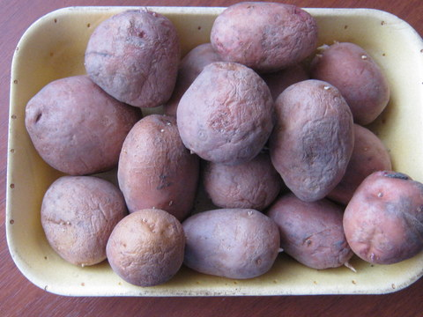

Делянка №2

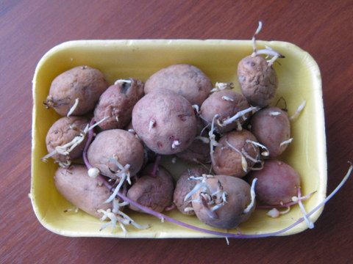

Делянка № 3.

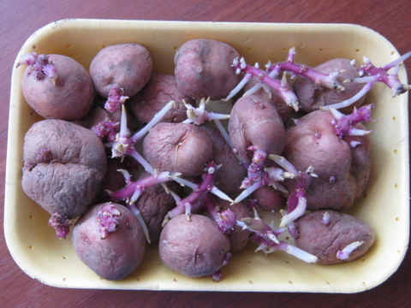

Посадка картофеля.

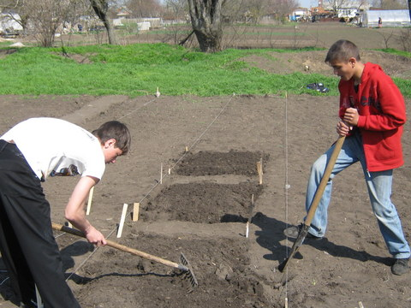

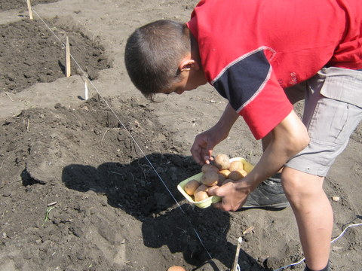

Результаты наблюдений (через 6 недель после посадки).

Делянка №1

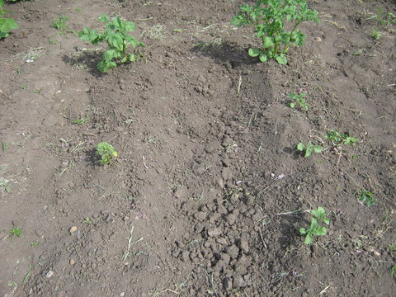

Делянка №2

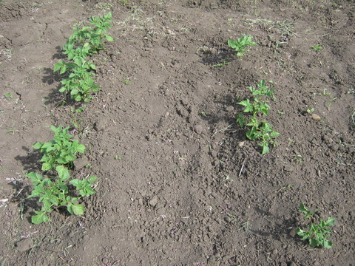

Делянка №3.

